Nom du dispositif
Ville (dpt)

Direction territoriale Xxxxxxxxxxx

Rapport d’activité
2025

Nom du dispositif
Adresse
CP Ville
Tél. xx xx xx xx
Direction territoriale xxx

Organisme gestionnaire :
Coallia
16-18 cour Saint-Éloi
75592 Paris Cedex 12
Tél. 01 53 46 38 38

Président du Conseil d’administration : Jean-François CARENCO
Directeur général : Arnaud RICHARD

Table des matières

1. L’association Coallia 6
1.1. Présentation 6
1.2. L’essentiel de l’Association 6
1.3. Les valeurs de l’Association 7
1.4. Nos 7 champs d’activité 8
1.4.1. Asile et intégration 8
1.4.2. Logement accompagné 8
1.4.3. Mise à l’abri, l’urgence et insertion 8
1.4.4. Grand âge et autonomie 8
1.4.5. Handicaps et inclusion 9
1.4.6. Protection de l’enfance 9
1.4.7. Accompagnements sociaux 9
1.5. L’ancrage territorial 10
1.5.1. La région Île-de-France Coallia 11
1.5.2. La région Grand Ouest Coallia 12
1.5.3. La région Nord, Est et Outre-mer Coallia 13
1.5.4. La région Sud Coallia 14
1.6. L’organisation 15
1.7. La démarche qualité 18
2. Présentation du dispositif 20
2.1. Dispositif : xxxxx 20
2.1.1. L’historique du dispositif 20
2.1.2. Date de mise en service, circonstances d’implantation 20
2.1.3. L’équipe 21
2.1.4. Nombre de logements 21
2.1.5. Typologie des logements et équipements 21
2.1.6. Redevances 21
2.1.7. Prestations 21
2.1.8. Spécificités de la résidence 21
2.2. Fonctionnement de la résidence 21
2.2.1. Bilan de l’occupation 21
2.2.2. Le public accueilli 22
2.2.3. Situation d’impayés 22
2.2.4. Situations sanitaires et sociales 22
2.2.5. Suivi social 22
2.3. Partenariats, accompagnement et animation 23
2.3.1. Participation des résidents 23
2.3.2. Présentation des partenaires 23
2.3.3. Description quantitative et qualitative des actions menées 23
2.4. Conclusion 23
2.4.1. Bilan synthétique de l’année N, éléments marquants 23
2.4.2. Suivi annuel du projet social 23
2.4.3. Objectif et actions à envisager en année N+1 23

► Utiliser les styles « Titre 1 à 3 » sur tous les titres.
► Actualiser la table des matières : faites un clic droit sur le sommaire, puis sélectionnez : « Mettre à jour les champs » suivi de « Mettre à jour toute la table ».
► Modifier le pied de page : double-cliquer en bas de page et saisir le texte.



- L’association Coallia

L’association Coallia

Présentation
Il nous appartient de préserver tous ensemble la dignité des plus vulnérables.
Notre engagement est le ferment de notre mission d’utilité sociale au service des plus vulnérables : travailleurs migrants, demandeurs d’asile, réfugiés, mineurs non accompagnés, personnes fragilisées par l’absence d’emploi ou de logement ou encore celles en situation de dépendance et de handicap.
Chaque jour, depuis plus de 62 ans, nous sommes animés pas nos valeurs et nos principes fondateurs : la fraternité, l’hospitalité, la proximité.
Nos actions sont la fierté des 5 000 professionnels qui œuvrent dans sept champs d’activité : Asile et intégration ; Logement accompagné ; Mise à l’abri, urgence et insertion ; Grand âge et autonomie ; Handicaps et inclusion ; Protection de l’enfance ; Accompagnement sociaux.
La nature et la diversité de ses missions font de Coallia un opérateur majeur des projets sociaux de l’État et des collectivités territoriales. Nous les remercions de leur confiance renouvelée.
Notre métier c’est de faire face. Même si ce n’est pas toujours facile, c’est un réel privilège de nous y employer à chaque instant.
Notre nom, Coallia, exprime notre approche collective de l’action. Alors, plus que jamais, soyons coalliés pour la dignité des plus vulnérables.

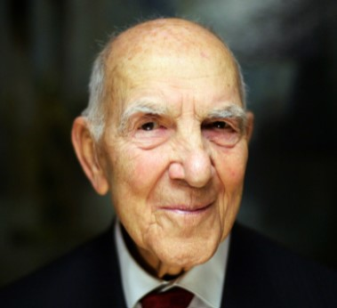 | Stéphane Hessel, résistant et diplomate français, a laissé une empreinte indélébile sur l’histoire contemporaine. Il a ainsi mis son idéalisme au service de la construction d’une société plus juste et solidaire à travers son implication dans la création de Coallia. Son héritage perdure dans l’action quotidienne de l’Association, afin d’offrir un toit, du soutien et de l’espoir à ceux qui en ont le plus besoin.

L’essentiel de l’Association
Coallia exerce une mission d’utilité sociale afin de lutter contre l’exclusion. Elle propose des solutions d’accueil, d’hébergement, de logement, d’accompagnement et de soins aux personnes en situation de vulnérabilité. L’Association s’engage au travers de 7 champs d’activité (Asile et intégration ● Logement accompagné ● Mise à l’abri, urgence et insertion ● Grand âge et autonomie ● Handicaps et inclusion ● Protection de l’enfance ● Accompagnements sociaux) avec 63 modes d’intervention qui regroupent 965 dispositifs (établissements et services).

Plus de 5 000 salariés sont répartis dans 51 départements et 13 régions administratives (France métropolitaine et département de Mayotte).
Chaque jour, Coallia c’est + de 100 000 personnes accueillies, hébergées, logées, accompagnées et soignées :
+ de 60 000 personnes accompagnées.
+ de 20 000 personnes hébergées dans nos structures d’urgence.
+ de 20 000 personnes logées dans nos résidences sociales.
+ de 1 000 personnes en situation de handicap au sein de nos établissements et services médico-sociaux.
+ de 1 000 personnes âgées accompagnées au sein de nos établissements et services médico-sociaux.
+ de 1 200 mineurs non accompagnés accueillis dans nos structures.

Les valeurs de l’Association
Les valeurs de l’Association peuvent se résumer en 3 mots : fraternité, hospitalité et fraternité. Pour Coallia il y a la chance de pouvoir mobiliser des équipes de professionnels formés et fiers de leurs missions. C’est, au quotidien, l’alliance de l’exigence de qualité du service social et de l’attention permanente à la bientraitance.
  - Fraternité
Parce que la force d’une chaîne réside dans son maillon le plus faible. Dans chaque décision, dans chaque volonté d’action, dans chaque innovation, nous n’avons qu’une seule motivation : tendre la main à l’autre, quel qu’il soit et d’où qu’il vienne, avec toutes ses différences et son histoire. La fraternité que nous prônons est républicaine, elle s’écrit dans le cadre de la loi.
  - Hospitalité
Parce que l’accueil des étrangers et des plus vulnérables est l’une des lois fondamentales de toutes les civilisations. Pour une nuit ou plusieurs mois, nous offrons un lieu d’ancrage, un accompagnement social et administratif et une aide à l’intégration citoyenne aux personnes éprouvées. Notre hospitalité, dans le respect mutuel, n’est pas une fin en soi mais une valeur en action : nous offrons un appui temporaire, une étape sécurisante et bienveillante dans des parcours de vie souvent accidentés.
  - Proximité
Parce que la société de demain se crée ici et maintenant. Dans le respect de nos valeurs, opérateur de l’État et des collectivités territoriales, nous arrimons nos dispositifs aux réalités du terrain en apportant une juste réponse aux besoins identifiés. La proximité est le fruit de l’expérience, de la compréhension mutuelle et du respect de l’autre. Elle est faite de gestes, de regards, de paroles... La proximité est avant tout attention.

Nos 7 champs d’activité
L’Association exerce une mission d’utilité sociale afin de lutter contre l’exclusion. Elle propose des solutions d’accueil, d’hébergement, de logement, d’accompagnement et de soins aux personnes en situation de vulnérabilité. Coallia s’engage au travers de sept nouveaux champs d’activité avec 63 modes d’intervention qui regroupent 965 dispositifs.

Asile et intégration
Coallia accompagne les grands mouvements migratoires de notre monde. Aux côtés des pouvoirs publics et collectivités, elle assure la mise en œuvre des politiques publiques de lutte contre les exclusions. Demandeurs d’asile, réfugiés, mineurs isolés, publics vulnérables… notre ambition reste la même : assurer un accueil inconditionnel garantissant l’accès au gîte, au couvert, à l’hygiène, à la santé et au droit.
311 dispositifs : Structure du premier accueil des demandeurs d'asile (SPADA) ● Centre d'accueil et d'examen des situations (CAES) ● Centre d’accueil pour demandeurs d’asile (CADA) ● Hébergement d’urgence pour demandeurs d’asile (HUDA) ● Dispositif de préparation au retour (DPAR) ● Centre provisoire d’hébergement (CPH) ● Réinstallation, Accompagnement global et individualisé des réfugiés (AGIR) ● Ukraine et programmes humanitaires

Logement accompagné
Le logement accompagné représente l’activité historique de Coallia, celle des foyers-logements, mais s’adapte et s’enrichit au travers de la politique actuelle du « logement d’abord » et particulièrement de l’IML dit généraliste. Ce champ d’activité répond en majorité à une logique locative (résidents ou sous-locataires payant un loyer avec bénéfice de l’APL). Les actions d’accompagnement et de médiation directement liés aux publics des résidences sociales y sont aussi intégrées.
265 dispositifs : Foyer de travailleurs migrants (FTM) ● Résidence sociale, Résidence accueil ● Pension de famille ● Intermédiation locative ● Logement d’abord ● Médiation sociale ● Accompagnement social lié au logement (ASLL)

Mise à l’abri, l’urgence et insertion
Ce champ d’activité vient illustrer la participation de Coallia à la mise à l’abri des personnes sans domicile et à leur accompagnement vers l’insertion et l’autonomie. Coallia, acteur majeur de ce secteur, intègre tous les types d’établissement du parcours « de la rue au logement ». Un développement important a été réalisé lors de la crise du Covid. Des territoires de Coallia portent des expertises historiques qui ont engendrés des innovations remarquées (SIAO, résorption de bidonvilles, accompagnement médico-social des grands précaires...).
192 dispositifs : Service intégré d'accueil et d'orientation (SIAO) ● Maraudes ● Hébergement d’urgence (HU) ● Centre d'hébergement et de réinsertion sociale (CHRS) ● Dispositif Femme victime de violence (FVV) ● Accueil de jour ● Appartements de coordination thérapeutique (ACT) ● Lit halte soin santé (LHSS) ● Lit d’accueil médicalisé (LAM)

Grand âge et autonomie
Répartis sur 21 départements, les établissements et services (EHPAD, résidence autonomie, foyer d’accueil médicalisé, foyer de vie…) accueillent et accompagnent les personnes âgées. Coallia développe et propose des solutions d’hébergement, de soins et d’accompagnement médicosocial qui concourent à la prévention de la perte d’autonomie, au maintien des capacités des bénéficiaires et à l’amélioration de leurs conditions de vie.
32 dispositifs : Établissement d'hébergement pour personnes âgées dépendantes (EHPAD) ● Résidence autonomie ● Accueil de jour ● Service d'accompagnement à la vie sociale (SAVS) ● Service de soins infirmiers à domicile (SIADD)

Handicaps et inclusion
Depuis trois décennies, Coallia accompagne les personnes en situation de handicap. Ce champ d’activité s’est développé autant par la reprise d’établissements que par la création de nouveaux modes d’intervention. L’Association dispose d’établissements aux expertises rares et complexes, tout en intervenant aussi sur les secteurs de l’inclusion par le travail ou le logement. Coallia existe sur ce secteur et développe des filières et des projets reconnus dans les territoires. L’Association dispose de nombreux atouts pour innover et continuer son développement.
38 dispositifs : Foyer d'accueil médicalisé (FAM) ● Maison d'accueil spécialisée (MAS) ● Foyer d’hébergement ● Foyer de vie ● Service d'accompagnement médico-social pour adultes handicapés (SAMSAH) ● Groupe d'entraide mutuelle (GEM)

Protection de l’enfance
La protection de l’enfance est un champ d’activité qui se développe chez Coallia. L’évolution se situe principalement sur l’hébergement et l’accompagnement des mineurs non accompagnés (MNA). Coallia a aussi des activités traditionnelles (notamment dans la Somme (80) ou dans le sud de la France). L’expertise de Coallia liée à l’intégration et au logement est un atout pour le futur de ce champ d’activité.
36 dispositifs : Hébergement d’urgence pour mineurs non accompagnés ● Service d'accueil des mineurs non accompagnés (SAMNA) ● Maison d'enfants à caractère social (MECS) ● Accompagnements spécialisés

Accompagnements sociaux
Chez Coallia, depuis toujours, nous prenons en charge des personnes vulnérables et tous nos champs d’activité intègrent des actions d’accompagnement, de toutes natures, liées aux politiques publiques qui les sous-tendent. L’Association promeut également l’innovation sociale au travers d’autres modes d’intervention. Elle explore de nouveaux secteurs et de nouveaux métiers et crée des expertises très territorialisées.
63 dispositifs : Accompagnement RSA ● Accompagnement vers et dans le logement (AVDL) ● Numérique ● Parentalité ● Santé ● Alimentation ● Maîtrise d'œuvre urbaine et sociale (MOUS)

L’ancrage territorial
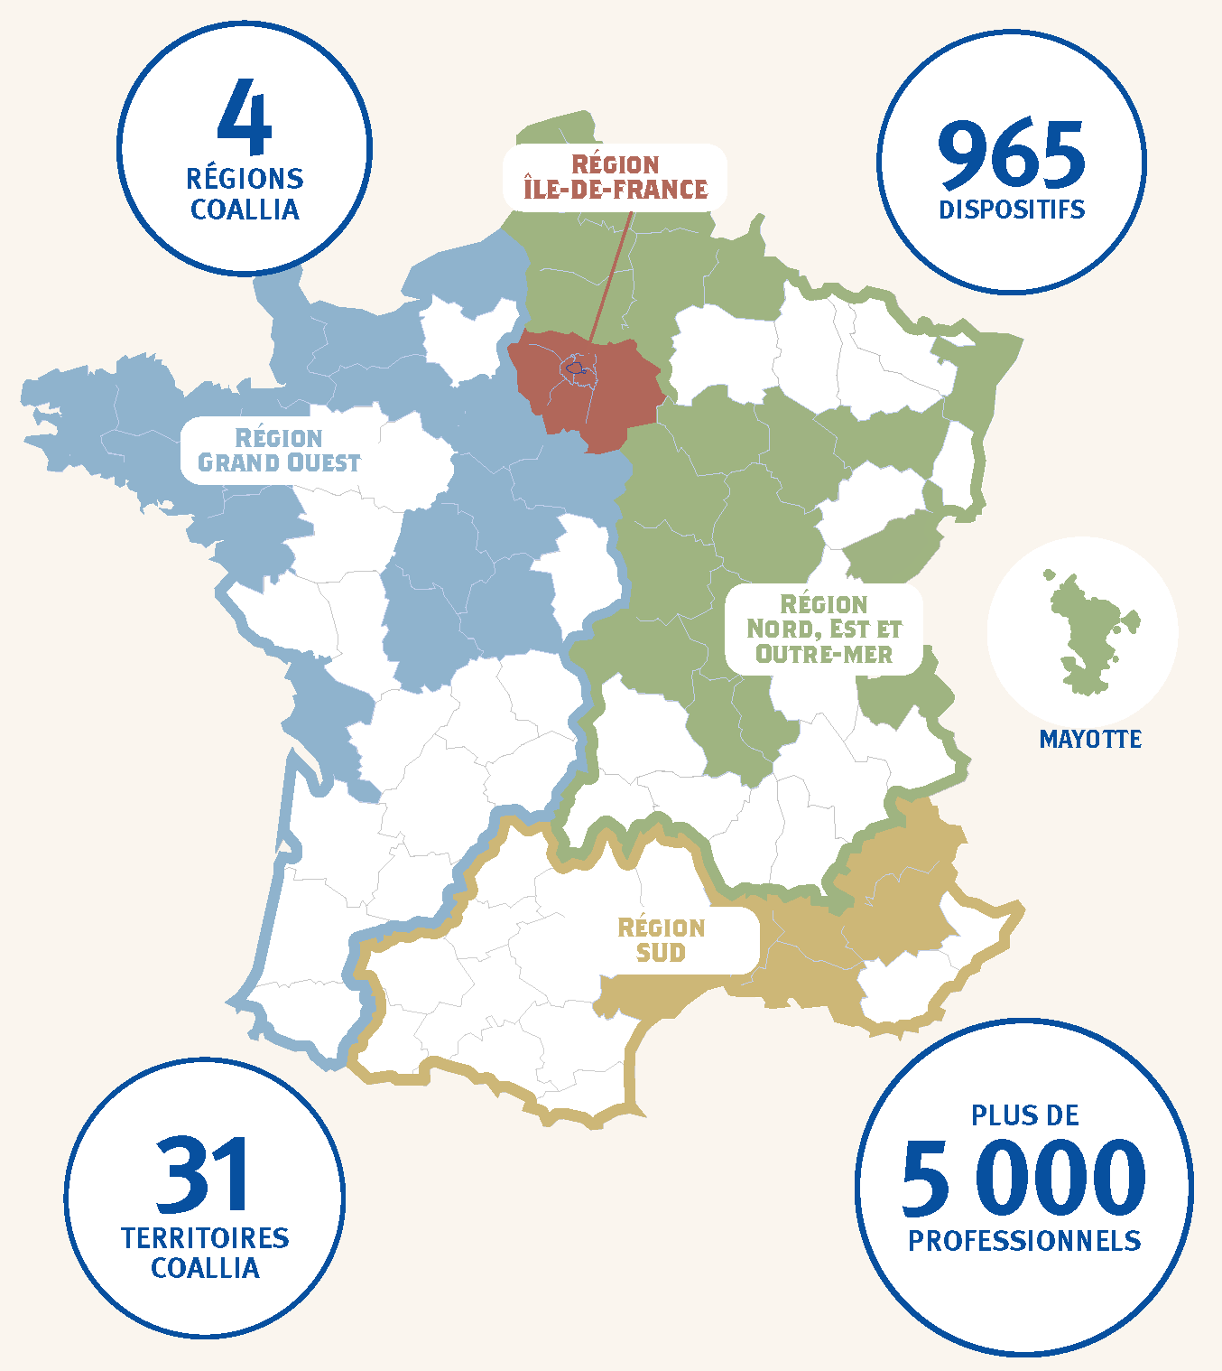
Forte de ses métiers, de ses expertises, de ses implantations dans les territoires, l’Association propose une organisation territoriale pour répondre aux enjeux présents et futurs de l’État et des collectivités territoriales, qui s’articule autour de 31 territoires au sein de 4 régions Coallia.

La région Île-de-France Coallia
Les plus de 1 500 salariés de la région Île-de-France accompagnent les publics vulnérables au travers de l’ensemble des champs d’activité de Coallia et ce, quel que soit le contexte. De nombreuses crises migratoires ont nécessité une adaptabilité de ses salariés et des dispositifs pour accueillir avec une grande réactivité tout en maintenant un accueil de qualité. Les publics accueillis et accompagnés le sont en fonction de leurs problématiques, qu’elles soient sociales, liées à l’hébergement ou au logement, que les personnes soient en situation de handicap ou vieillissantes. Le rapprochement de l’ensemble des champs d’activité au sein de chaque territoire apporte une réponse encore plus adaptée aux besoins des personnes prises en charge, favorisant les logiques de parcours et l’innovation au service des plus vulnérables.
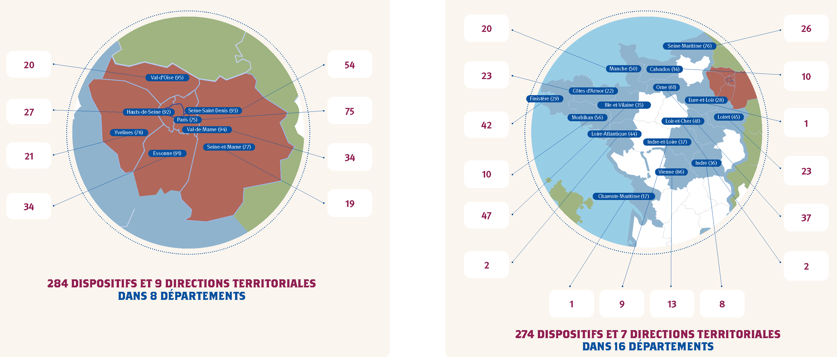

La région Grand Ouest Coallia
La région Grand Ouest couvre un panel de dispositifs mixtes et néanmoins complémentaires pour les publics qu’elle accompagne au quotidien dans le champ de l’asile, du logement accompagné, du handicap et du grand âge. Elle tire sa force de l’engagement et du professionnalisme de ses 1 230 salariés, qui se mobilisent en faveur de l’accompagnement des plus vulnérables. La région a nouvellement accueilli sept établissements médico-sociaux en 2023. Le rapprochement des trois secteurs en une seule entité contribue aujourd’hui à la synergie collective au sein de la direction régionale.

La région Nord, Est et Outre-mer Coallia
Avec plus de 1 400 professionnels, la direction régionale créée en mars 2024, implantée dans 5 régions administratives, couvre l’ensemble des 7 champs d’activité de Coallia. Ainsi, elle apporte une réponse adaptée et globale à tous les publics en difficultés au travers de véritables parcours complets d’accompagnement social et médico-social, tout en intégrant les spécificités des différents milieux (ruralité, sites urbains mais aussi dans les régions ultra-marines).
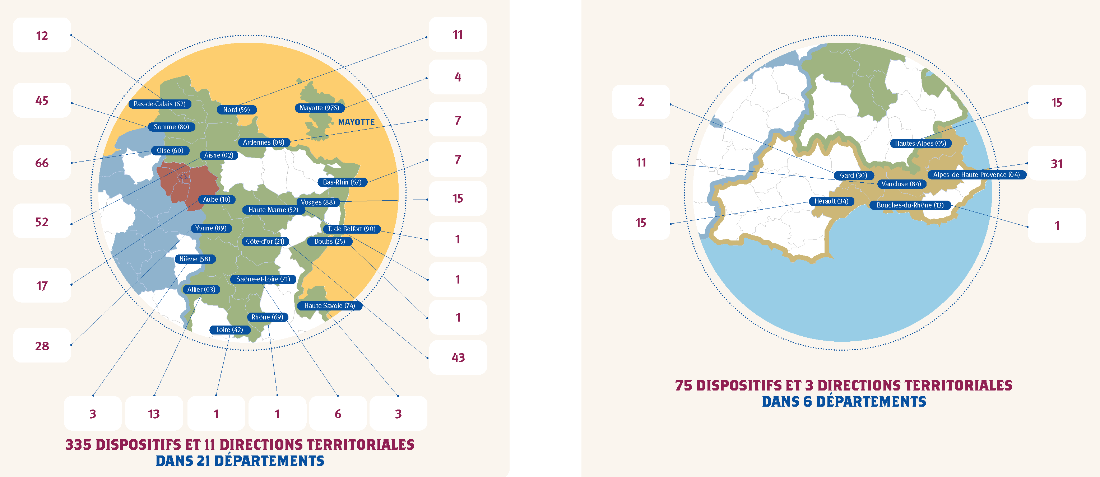

La région Sud Coallia
La région Sud, créée en mars 2024, s’étend sur un périmètre géographique de deux régions (Occitanie et PACA). Avec ses 3 territoires (Hérault-Gard, Vaucluse-Bouches-du-Rhône, Alpes-de-Haute-Provence et Hautes-Alpes), elle compte 75 dispositifs très diversifiés allant des structures d’hébergement d’urgence aux dispositifs d’accompagnement de public en grande précarité. L’intégration, en 2023, de nouveaux établissements, a contribué au développement de la région Sud qui peut compter désormais sur ses plus de 400 salariés pour accompagner au quotidien les publics vulnérables.

L’organisation
L’organisation interne de Coallia repose sur la mobilisation de moyens rattachés au siège social de l’Association et sur l’engagement territorial de ressources relevant de « l’exploitation » et affectées à la réalisation des prestations et des services au profit des usagers.
Plusieurs facteurs concourent à ce choix organisationnel. En effet, d’une part, il permet de « libérer » les professionnels de « l’exploitation » de contraintes qui risqueraient de peser sur leur « disponibilité opérationnelle ». Parallèlement, il leur permet un plus fort investissement dans le domaine de la réalisation des prestations et de leur amélioration permanente.
D’autre part, l’expérience atteste de la pertinence de cette organisation qui contribue à une parfaite intégration des spécificités de l’Association. C’est donc à la lumière de ces éléments d’appréciation que les services centraux, rattachés au siège social, ont mission d’intervenir pour assurer plus particulièrement la prise en charge des aspects liés à :
- La gestion d’effectifs importants de personnels aux profils très diversifiés (5 000 professionnels) ;
- La répartition des implantations géographiques de l’Association (965 dispositifs sur 13 régions et 51 départements) ;
- La diversité des domaines d’intervention ;
- La complexité du suivi de l’activité ;
- La gestion du patrimoine immobilier et son entretien ;
- La mise en œuvre d’outils de gestion informatisés et leur développement ;
- La mutualisation des expériences, l’harmonisation des pratiques ;
- La généralisation de la démarche qualité et la veille réglementaire ;
- Le développement de nouvelles activités et prestations.

L’exploitation regroupe l’ensemble des fonctions qui, liées aux territoires, assurent la réalisation des services et prestations aux usagers. Elle regroupe :
- Les directions régionales : leurs missions majeures sont de garantir et d’organiser le dialogue de gestion avec les financeurs et les actions de Coallia sur le terrain, indistinctement, pour les secteurs sociaux et médico-sociaux via les directions territoriales.
- Les directions territoriales portent les orientations politiques et stratégiques de l’Association sur le territoire et auprès de ses équipes, opèrent les services et les prestations de Coallia sur les territoires, élaborent les réponses aux politiques sociales, médico-sociales et de formation afin d’optimiser l’équilibre économique de ses activités par une gestion financière, matérielle et humaine, sous la responsabilité des directions régionales.
- Les directions d’établissements sociaux et médico-sociaux : en charge de la gestion administrative, financière, logistique d’un établissement.
- Les directions et services fonctionnels, rattachés au siège social, interviennent en soutien à l’activité des centres opérationnels et assurent notamment des missions de régulation des besoins, de mutualisation des moyens de gestion ainsi que d’assistance en particulier sur les plans techniques et méthodologiques.
- La direction générale : elle fonctionne avec un directeur général à sa tête, pilote l’Association et met en œuvre les orientations définies par le Conseil d’administration. La direction de cabinet elle comprend, la direction de cabinet, la direction de la communication interne et externe, les services généraux, la vie associative (instances) et le RGPD. Le directeur général est entouré d’un service audit et maîtrise des risques, d’un pôle qualité (en charge de la mise en place d’un système de management intégré) et de plusieurs chargés de mission. Afin de développer la stratégie de l’Association, de relayer l’information, le DG préside le comité stratégique (COSTRAT) composé de ses directeurs (N-1) et le comité directeur (CODIR) composés des directeurs, de directeurs adjoints de chefs de services ou managers représentants des différents services.
- La direction des métiers, de l’activité et des territoires encadre l’ensemble des activités des territoires au sein d’une même direction. Elle définit et pilote la stratégie globale et harmonisée de l’ensemble des métiers et activités de l’Association et garantit son efficience sur les territoires. Direction à la charge de la directrice générale adjointe, elle se compose de la direction des métiers, de la direction de l’activité et des 4 directions régionales.
- La direction des ressources humaines soutient les sites en matière de recrutement, de définition des fonctions, de plan de formation, de gestion des emplois et parcours professionnels (GEPP), de relations sociales et droit du travail, de prévention santé t sécurité au travail, ainsi que dans la gestion de flotte automobile.
- La direction administrative et financière apporte une aide technique dans l’élaboration et l’exécution budgétaire (règlement des factures, outils pour le contrôle de gestion, consolidation des opérations bancaires et comptables).
- La direction de l’immobilier apporte un soutien technique lors de la construction, réhabilitation ou entretien des bâtiments des sites (gestion du patrimoine, réalisation de diagnostics, appui dans la constitution des plans de financement sollicitant des subventions).
- La direction de l’organisation des systèmes d’information est un support technique dans les domaine informatique et téléphonie (programmation des logiciels, entretien des matériels informatiques et téléphoniques). Elle assure la sécurité des systèmes et des données (cybersécurité). C’est aussi une direction de l’organisation qui coordonne les projets structurants de l’Association afin d’améliorer sans cesse l’efficacité et l’efficience des services et prestations opérés par Coallia.
- La direction juridique apporte son soutien en matière juridique (litiges, etc.) mais également autour de tout ce qui concerne le domaine assurantiel.

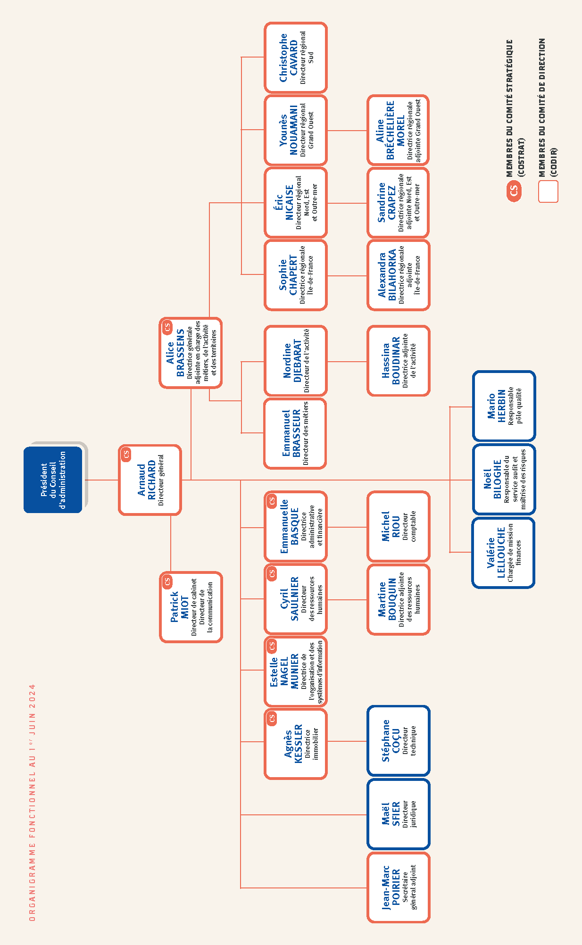

La démarche qualité
Coallia a mis en place une démarche qualité avec pour objectifs de s’assurer de la satisfaction de ses usagers et protéger ses salariés.
Depuis 2023, un vaste projet de refonte du système de management a été entrepris afin de construire un nouveau Système de Management Intégré (SMI) regroupant à la fois les démarches Qualité, Santé et Sécurité au Travail et Environnementale. Ancré dans les orientations stratégiques de l’association, cet ambitieux travail collectif a déjà permis de mettre à jour la politique SMI, démontrant l’engagement de la Direction dans sa volonté de mettre en œuvre une telle démarche, et la cartographie des processus, représentant l’organisation de Coallia à travers ses activités et flux associés. La mise à jour se poursuit, autour des pilotes de processus, afin de créer et actualiser les procédures nécessaires à la maîtrise des activités. Véritable colonne vertébrale de l’association, la démarche SMI se veut structurante et être une réponse efficace à la gestion des risques.
De plus, afin de respecter le nouveau référentiel de la Haute Autorité de Santé (HAS), des missions d’accompagnement aux évaluations sont organisées auprès des établissements par la mise en place de diagnostics permettant ainsi de s’assurer du respect de la conformité réglementaire et interroger les pratiques métiers dans une logique d’amélioration continue.

2 - Présentation du dispositif

Présentation du dispositif
Définition
Une résidence sociale accueille un public en recherche de logement qui ne peut accéder à un logement pérenne pour des raisons sociales, économiques ou professionnelles.
La résidence propose donc une solution de logement temporaire dans le cadre du parcours résidentiel.
Ou
Les foyers de travailleurs migrants (FTM) sont transformés en résidences sociales avec logements autonomes tout équipés, dans le cadre du Plan de traitement des foyers de travailleurs migrants (PFTM) initié dès 1997. Ces résidences sociales accueillent les travailleurs migrants ou anciens travailleurs migrants de l’ancien foyer mais également un public en recherche de logement qui ne peut accéder à un logement pérenne pour des raisons sociales, économiques ou professionnelles.
Ou
La pension de famille propose un logement pérenne et un accompagnement de proximité associé à des temps collectifs pour des personnes autonomes mais fragilisées par leur parcours de vie.
Ou
La résidence accueil est une forme spécifique de Pension de famille. Elle propose un logement pérenne et un accompagnement de proximité associé à des temps collectifs pour des personnes autonomes mais fragilisées par leur parcours de vie et présentant des troubles psychiques stabilisés.
Ou
La résidence pour jeunes actifs (RJA) accueille un public entre 18 et 30 ans dans le cadre de son parcours résidentiel. Travailler avec lui l’autonomie dans le logement avant d’intégrer un logement de droit commun, le soutenir dans son projet professionnel, tel est l’accompagnement mené avec le jeune.
Ou
Le foyer de jeunes travailleurs (FJT) est une solution d'habitat social transitoire, destinée à des personnes de moins de 30 ans au démarrage de la vie professionnelle et leur apportant un accompagnement.

Dispositif : xxxxx

L’historique du dispositif
Contenu ici

Date de mise en service, circonstances d’implantation
Contenu ici
Mettre une photo

L’équipe
Contenu ici

Nombre de logements
Global et par réservataire
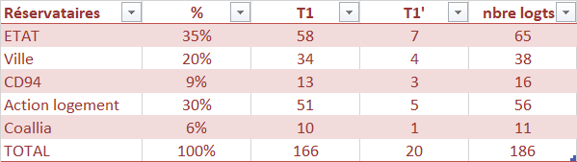
Exemple de tableau :

Typologie des logements et équipements
Description des logements et des équipements

Redevances
Contenu ici

Prestations
Contenu ici

Spécificités de la résidence
Contenu ici

Fonctionnement de la résidence

Bilan de l’occupation
Occupation
Le taux d’occupation se calcule de la manière suivante : Nombre de ménages présents / Nombre de logements * 100
- Calculer le taux d’occupation sur l’année / par mois
- Taux d’occupation moyen sur l’année
- Montrer l’évolution du taux d’occupation sur les trois dernières années et expliquer pourquoi ?
Les commissions d’attributions
- Nombre de CAL
- Fonctionnement des CAL (partenaires présents, rythme…)
- Nombre de dossiers reçus et/ou étudiés
- Nombre de candidatures présentées en CAL
- Nombre d’avis favorables
- Nombre d’avis défavorables avec motifs
- Nombre de désistements
Focus Entrées
- Nombre total d’entrées
- Profil des entrées : prescripteurs / Sexe / Age (définir les tranches)
- Hébergement précédent
- Situation professionnelle / ressources mensuelles / types de ressources /
- Plafonds de ressources (X personnes en dessous du PLA-I ; X personnes entre PLA-I et PLUS…)
Focus Sorties
- Nombre total de sorties
- Profil des sorties : Age / Sexe / situation professionnelle / ressources mensuelles / types de ressources / Plafonds de ressources (X personnes en dessous du PLA-I ; X personnes entre PLA-I et PLUS…) /
- Motifs de sorties
- Pour les personnes ayant accéder à un logement, préciser : accès au parc social, accès au parc privé, hébergés chez un tiers, orientation autres dispositifs (Ehpad, hébergement d’urgence…)

Le public accueilli
Statistiques au 31 décembre de l’année.
- Nombre de ménages présents
- Sexe / Age [Définir les tranches : moins de 18 ans ; 18 – 20 ans ; 20 – 24 ans ; 25 30 ; 31 – 40 ; 41 – 50 ; 51 – 60 ; plus de 60 ans / Nationalité]
- Taux de rotation : nombre de logements ayant changé d’occupants / nombre de logement du site *100
- Ressources mensuelles / type de ressource / situation professionnelle
- Plafonds de ressources : [X personnes en dessous du PLA-I ; X personnes entre PLA-I et PLUS…]
- Calcul d’un reste pour vivre >650 €/mois et <650€/mois
- Durée d’ancienneté [Tranches : moins de 1 ans – entre 1 et 2 ans – plus de 2 ans – 2 à 5 ans – 5 à 10 ans – plus de 10 ans]
- Composition familiale au sein de la résidence [Personne isolée / couples / familles monoparentales / couples avec enfants (possibilité de croiser également avec le sexe)]
- Ne pas hésiter à mettre en évidence les évolutions sur les trois dernières années

Situation d’impayés
- Nombre de saisine APL et nombre de clôture
- Nombre de procédure contentieuse
- Nombre de dossier de surendettement (indicateur « un reste à vivre décent »)
- Nombre de moratoires contractualisés / Nombre de moratoires respectés

Situations sanitaires et sociales
- Nombre de curatelle / tutelle / MASP
- Nombre de suivis médicaux et nature des suivis (addictions / santé mentale / somatiques…)

Suivi social
- AGLS
- Mesures ASLL / AVDL
- Nombre d’ouverture de droits (retraite, soins, prestations sociales…)

Partenariats, accompagnement et animation

Participation des résidents
Conseil de concertation ● Conseil de vie sociale ● Groupes d’expression
- Nombres de rencontres – type de rencontres
- Thèmes abordés – nombre de participants en moyenne

Présentation des partenaires
Contenu ici

Description quantitative et qualitative des actions menées
Contenu ici

Conclusion

Bilan synthétique de l’année N, éléments marquants
Contenu ici

Suivi annuel du projet social
Celui-ci correspond-t-il toujours au public accueilli ? aux actions menées ?
Selon les territoires, ne pas hésiter à le réactualiser à travers un plan d’action : nouveau public selon l’évolution des besoins du territoire, nouvelles modalités d’accompagnement, nouveaux partenariats à développer.

Objectif et actions à envisager en année N+1
Contenu ici

